Изготовление подарка для мамы на «8 марта»
в группе раннего возраста

Панькова Ирина Юрьевна
Муниципальное дошкольное образовательное учреждение образования
«Центр развития ребенка – детский сад №182» города Магнитогорска
(МДОУ «ЦРР д/с №182»)
Воспитатель

Цель:
Развитие творческих способностей детей посредством нетрадиционных техник аппликации.
Изготовление подарка для мамы на «8 марта».
Задачи:
- продолжать знакомить с приемами аппликации из бумажной салфетки;
- формировать аппликативные навыки, приемы работы с салфеткой;
- учить сминать кусочки салфетки в плотный комочек и приклеивать на заготовку;
- развивать мелкую моторику пальцев рук, воображение, внимание, глазомер;
- воспитывать самостоятельность, аккуратность, усидчивость;
- воспитывать желание радовать результатами своего труда других.
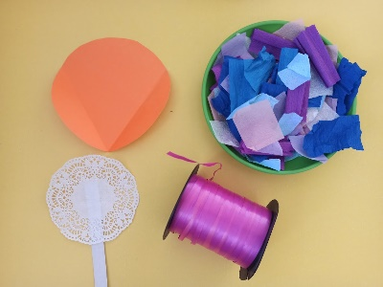
Материал:
- круг из цветной бумаги d15см.;
- белая ажурная салфетка d 7см.;
- заготовки ладошек из зеленой бумаги;
- салфетки бумажные цветные;
- лента для оформления;
- клей ПВА.

Предварительная работа: беседы о маме, чтение стихов про маму, с/р игра «Хозяюшка», заготовки ладошек из зеленой бумаги.

Ход работы:

Для того чтобы начать готовить подарок мамам, воспитатель предварительно обвела ладошки всех ребят на зеленой бумаге и вырезала их – это получились у нас веточки для букета.

Дальше малыши стали собирать букет для мамы. Из цветных бумажных салфеток делали цветочки. Для этого, заранее разрезанные на квадраты 5*5 салфетки, сминали пальчиками в комок, а затем зажимая его между ладошками, круговыми движениям придавали округлую форму.

Аккуратно окунали в клей и приклеивали их на ладошки-веточки. Цветочки получились у нас красивые и объемные.

На следующем этапе девчонки и мальчишки занимались оформлением букетика.
Положили его на ажурную салфеточку, приклеили. Затем положили эту композицию на край круга из цветной бумаги и снизу края завернули, как будто обняли стебелек.

Воспитатель помогла ребятам закрепить ленточку с помощью степлера и напечатала красивые слова для каждого букетика, которые потом приклеили на подарок.
Когда ребята готовили свои подарки, то много рассказывали друг другу про свою мамочку, хвалили ее и даже поведали свои секретики, чтобы они еще хотели подарить маме на «8 марта».
Ребята очень старались. Всем хотелось порадовать мамочек и это нам удалось. Мамы были в восторге от подарка!

